何妨呐

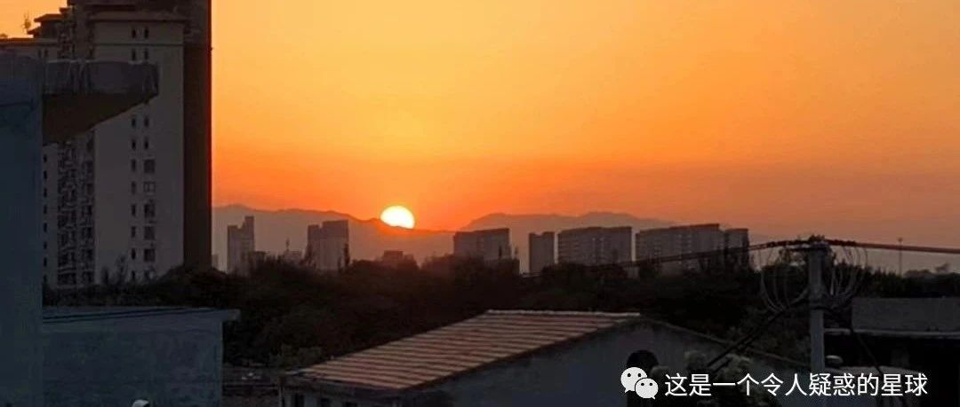

# 保持疑惑

原创  何妨呐  [这是一个令人疑惑的星球](javascript:void(0);)

王小波在文章《人性的逆转》中记载了一个故事，说过去欧洲有一个小岛，小岛是苦役犯服刑之所。犯人每天的工作就是从岛的东面挑一担水，走过崎岖的山路，然后倒在岛西面的海，因为岛在地中海上，所以水最终还是回到地中海里去。这件事在如今的我们看来觉得疑惑，这不就是自找苦吃吗，但是我们身边有这样一种人，或者说有这样一种观念在规劝:他们认为这种劳动并非全无意义，最起码可以陶冶人的情操。仔细想想这样的观念还不少，只是换了个包装向你说了出来，甚至有的还俨然成了道德的标准。但因为换了包装的原因，我们就很少再保持疑惑了，甚至还觉得这是理所应当的，为了避免我们也成为岛上的犯人，今天我们就来谈谈保持疑惑的问题。

我有时候经常怀疑我的初心和动机，觉得自己表里不一很是虚伪，即虽然我动机不纯，但结果依然成立。那比方说我考教资，我背教辅书上写的那些话，教师要爱岗敬业严于律己因材施教一视同仁等等，我在笔试的卷子上写出这些话，在面试时对考官说出这些话，这都不难，写好了说好了就能过关。于是我就过关了，若是我真的又通过了招教考试，站在了讲台上，我能做到严于律己因材施教吗？谁能一定保证？我自己都不能保证，我甚至自己都怀疑自己那份初心——为了在暑假旅游半价，为了父母开心证。日后想起来了，不禁觉得恍惚，为自己逢场作戏的表演而感到羞愧。

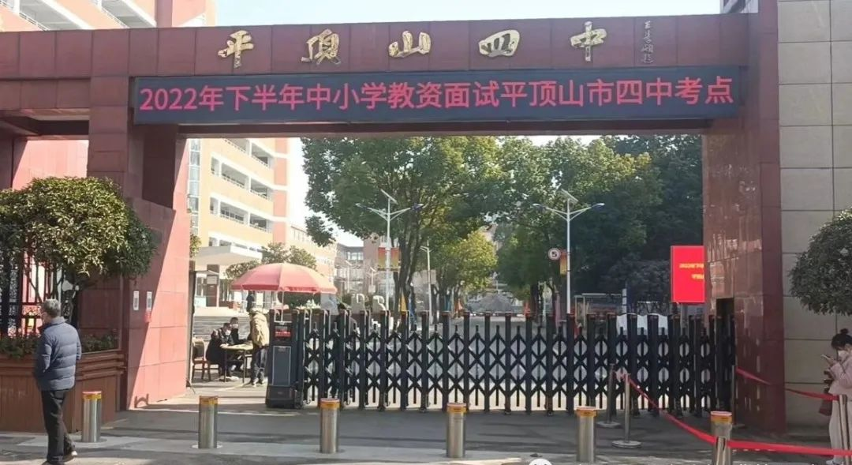

当然后来我就想开了，这只是个小考试，以后还会有其他的考试，还有其他的考核。可是据我观察，即使是能够决定人后半生就业或者某种身份的大的考试和考核，也无外乎是背书上写的标准话，或者走一些关系和门路，在面试时有一个铿锵正义的形象，也就通过了。而真正抛却利益，做到基本的道德标准，这似乎是种浪漫主义。因为我经常怀疑自己备考某项考试的动机是否单纯，所以也就如此怀疑别人。当然，我这种怀疑并不成立，因为在当下的环境下，我们的奋斗目标都是为了有一份相对体面稳定的工作，而不是为了工作的职责本身。

或许有的人会说，书上写的都是道德标准，希望你具备的道德标准。道德标准但凡提倡的东西，在一定程度上都是反人性的。道德提倡你不要自私，因为人天生自私，提倡你要奉献，因为奉献的人太少了。对的，这话没错，我很认可，但是我认为最好的提倡应该是以身作则，只有自己这么做了，才能要求别人也这么做，你不能一边拿着别人奉献的例子来劝告我，一边又选择割奉献的人的韭菜，这我当然要保持怀疑了。其实我相信很多人并非就真的冷冰冰的只会反抗，自己过的一地鸡毛但仍然看到苦难会施以援手，这是我们的善良，怕的就是，自己的奉献没有给到真正需要的人，善良被割了韭菜。我相信了那些标准话漂亮话，但在一堆普遍都不相信只想借着名头捞些利益的人群里，就我自己相信，太突兀了。

通过以上两段话我们可以得出一个结论:生活需要道德标准和必要提倡，但是在提出标准和提倡的前提，是有能适应这种标准的人文环境和社会环境，营造这种相对融洽和谐的环境，不再给人分成层级，这才是首要任务。

由此可见，我们保持一些疑惑是很重要的，有了疑惑，也就有了探索和思考的动力。我觉得人活一辈子，无非就是想活的明白些，对自己所做的事情和遵循的道路有所笃定，不想当牵线木偶罢了。我相信没有什么既定的东西是永远对的，一切都是发展和与时俱进的嘛。疑惑就是我们不安于现状，也想往前俱进俱进的胡萝卜，吊在我们头上，诱惑我们向前，往前走走，看的远些，看的清些，这不是一件坏事。



生活中我们会见到遇到许多愚蠢的事，并且有时候还能够预见到一件事是朝愚蠢的地步发展的，但你既不能纠正，又不能劝告。因为在当下环境的规训观念中，清醒是种罪恶，指正是种过错，对此，你只能唱唱反调。面对这种愚蠢的人和事，疑惑的效用就甚微了，这需要我们保持叛逆了，叛逆这一点，不是本文的主要所述内容，我们日后再论。

我们需要保持疑惑，而这个世界本就疑惑。这也是我把公众号名称定为此的原因。

预览时标签不可点

微信扫一扫  
关注该公众号

[知道了](javascript:;)

微信扫一扫  
使用小程序

[取消](javascript:void(0);) [允许](javascript:void(0);)

[取消](javascript:void(0);) [允许](javascript:void(0);)

×

分析

：  ，  ，  ，  ，  ，  ，  ，  ，  ，  ，  ，  ，  。   视频  小程序  赞  ，轻点两下取消赞  在看  ，轻点两下取消在看  分享  留言  收藏

精选留言



KWX来自山西

最可怕的是现在大多数人都丧失了思考力，也就不会有疑惑存在。



秋来自江苏

凡是科学，皆可证伪。凡是真理，皆可质疑.一个事物，不允许去证伪和质疑，连思考都是禁止的，那他一定是经不起推敲的



七宫华郑来自河北

昨天老师刚刚说过这句话（凡事科学，皆可证伪） 你的补充也很有道理



陈来自四川

不停地思考就是好事儿



今夕何夕来自云南

最心寒和无奈的是，自己苦苦保持，满怀热忱的善良，在很多人眼里，只是更方便利用罢了。 曾经最理想主义的人，越来越有一个信念：除了搞钱，什么都是虚的。当你做回一个正常人时——就像他们一样，对金钱，地位，权利，女人，男人有需求时。你还可能承受一句：你变了。 我们认识的你是充满理想主义的，善良的，但你变了。 但是，难道不去做善良的事情，只做好本分内的工作，就是不善良了吗？ 可叹，可叹，好像活得越来越拧巴。



木棉花来自广西

读点历史书，可能就不那么困惑了。



苏格拉没有底.来自山东

历史书也是人写的[苦涩]



七宫华郑来自河北

永不停止思考